Лабораторная работа №4

Численное интегрирование функции

Цель работы
Рассмотреть различные численные методы вычисления определенного интеграла.

Постановка задачи
Вычислить заданные интегралы по формулам прямоугольников, трапеций, Симпсона если отрезок интегрирования разбит на n =1000 равных частей, вычислить определенный интеграл с помощью метода Монте-Карло. Сравнить приближенные значения интегралов с точными значениями, полученными на основе формулы Ньютона-Лейбница.
(6.1)

Ход выполнения работы
Требуется найти точное значение определённого интеграла с помощью формулы Ньютона-Лейбница.

Таблица 1 - Результаты сравнения
Тип функции | Сумма квадратов невязок
Линейная | 0,01200
Квадратичная | 0,00057
Степенная | 0,00116
Показательная | 0,06389
Логарифмическая | 0,02415
Гиперболическая | 0,15072

Вывод
При выполнении данной работы были получены навыки нахождения аппроксимации функции.

Приложение Б

Аппроксимация функций
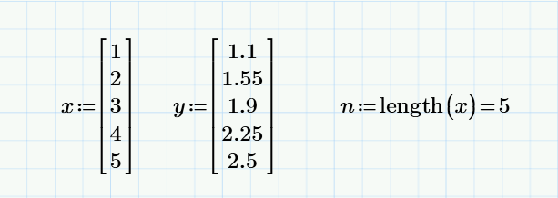Рисунок Б.1 - Исходные данные
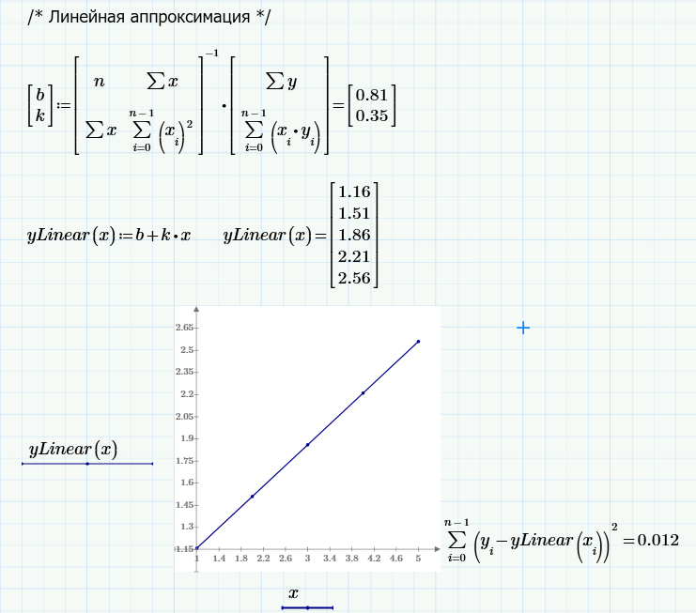Рисунок Б.2 - Аппроксимация линейной функцией
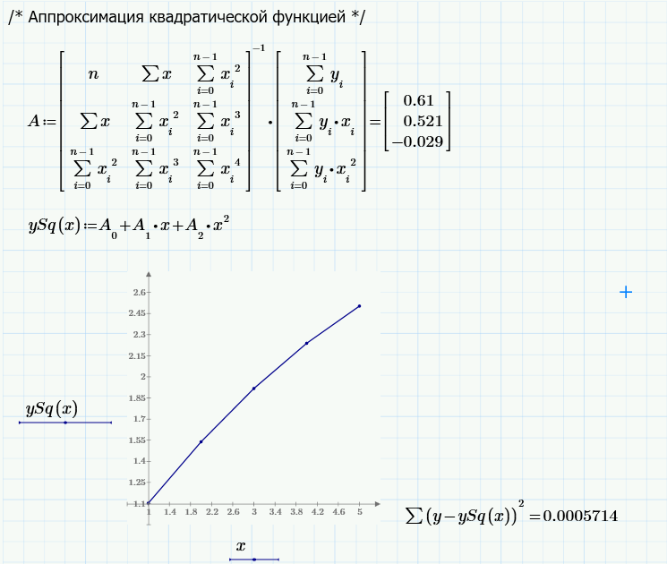Рисунок Б.3 - Аппроксимация квадратической функцией
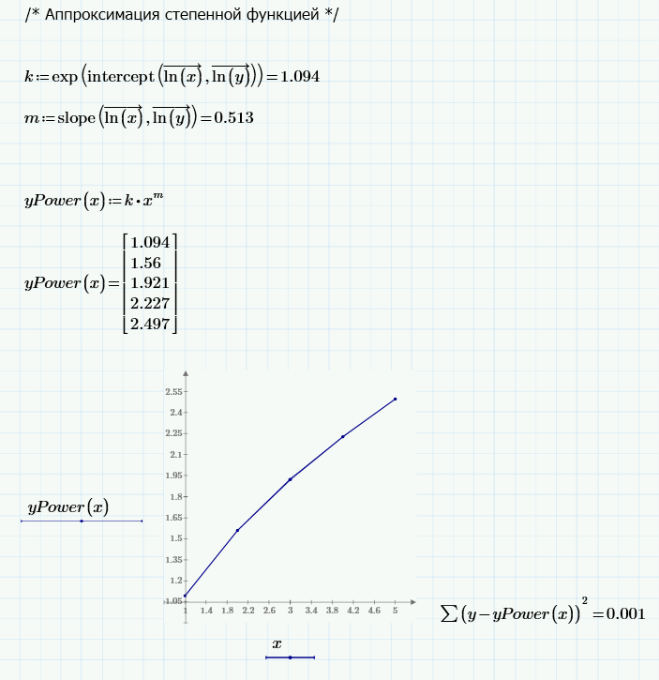Рисунок Б.4 - Аппроксимация степенной функцией
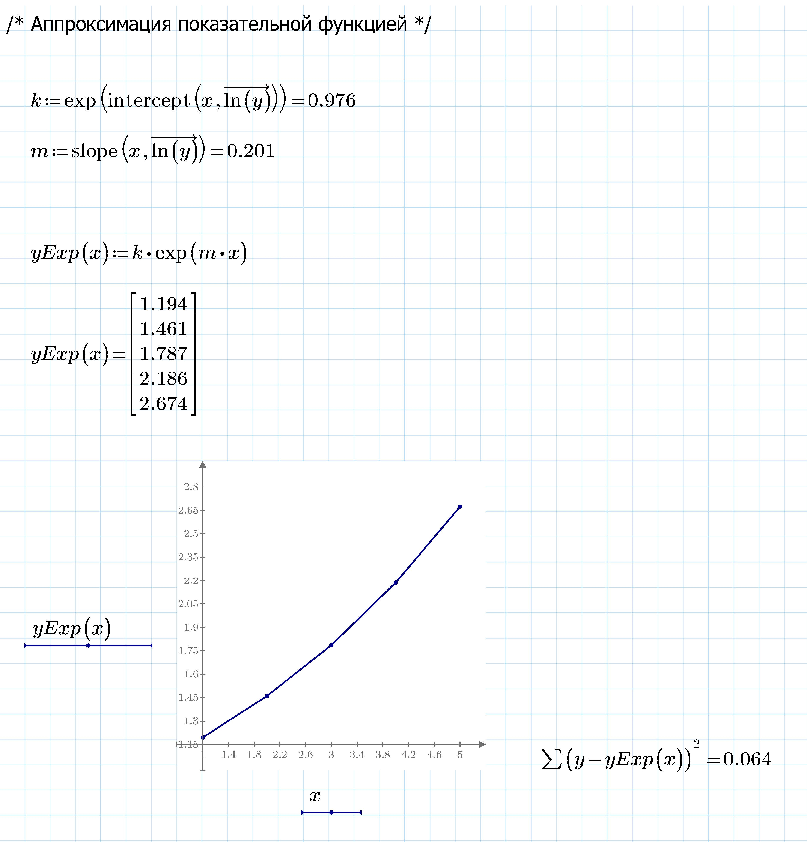Рисунок Б.5 - Аппроксимация показательной функцией
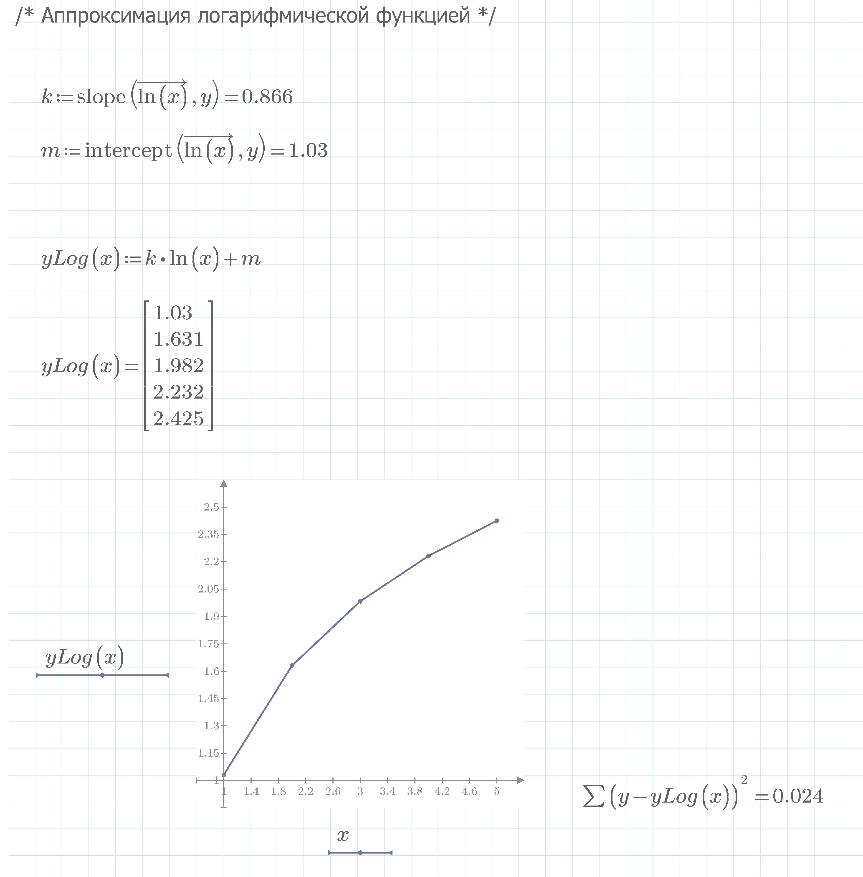Рисунок Б.6 - Аппроксимация логарифмической функцией
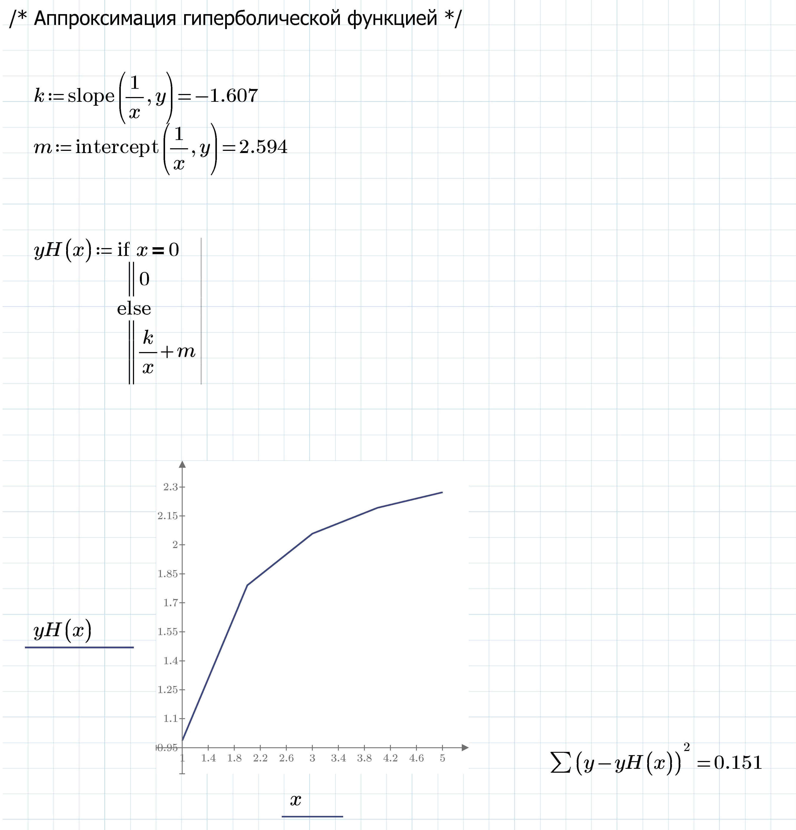Рисунок Б.7 - Аппроксимация гиперболической функцией

